(Dištančné vzdelávanie)
Meno a priezvisko............................................................................................................
Pracovný list: ŠTÚROVCI
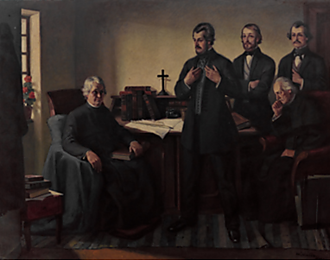
Poznámky si prepíš do zošita.
V roku 1843 bola uzákonená spisovná slovenčina. Jej základom bolo stredoslovenské nárečie.
Lásku k rodnej reči rozvíjal najmä Ľudovít Štúr.
Skupinu ľudí okolo Štúra nazývame štúrovcami.
Známi štúrovci: Jozef Hurban, Michal Hodža, Samo Chalúpka, Andrej Sládkovič, Ján Botto.

Úloha 1: Odpovedaj na otázky.
- V ktorom roku bola uzákonená spisovná slovenčina? _____________________

- Aké nárečie bolo základom spisovnej slovenčiny? _______________________

- Kto hlavne rozvíjal lásku k rodnej reči? _______________________________

Úloha 2: Ako sa volali známi štúrovci? Spoj čiarou správne meno s priezviskom.
Botto
Samo

Hurban
Ján

Chalúpka
Jozef

Úloha 3: V učebnici na strane 94 vyhľadaj názvy literárnych diel týchto autorov:
Ján Botto - Smrť __________________
Samo Chalúpka - _________________!
Andrej Sládkovič -_________________
*** Vypracovaný pracovný list odfoť a pošli na kontrolu na môj email: magdalenapalpasova@gmail.com alebo na môj Facebook: Magdaléna Palpašová *** Žiak, ktorý dostal pracovný list od sociálnej pracovníčky, ho aj odovzdá sociálnej pracovníčke.

